屏東縣立滿州國民中學113學年度第一學期七年級自然科補考卷
共兩頁 班級： 座號： 姓名：

一、單選題，請選出一個最合適的答案，並直接寫在括號內。10題，每題6分，共60分。
小翔是滿州國中七年二班的學生，與小士和阿元是同班同學。小翔在上生物課中，使用顯微鏡觀察細胞，如下圖，請依圖回答1~3題。

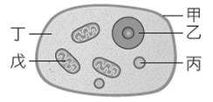
( )1.下列何者主要負責產生能量供細胞使用？
(A)甲 (B)乙 (C)丙 (D)戊。
( )2.使用複式顯微鏡時，若目標物向右上方離開視野，應該將載玻片移向何方？
(A)右上方 (B)右下方
(C)左上方 (D)左下方。
( )3.著名的吸塵器標榜說明能夠將1微米的粉塵收集至集塵袋中，請問下方的生物何者無法被有效攔截呢？ (A)大部分細菌 (B)孢子 (C)花粉 (D)流感病毒。
( )4.小翔中午吃了一個排骨便當，裡面有一塊100 g炸排骨、一碗100 g白飯、一份50 g燙青菜、一塊120 g涼拌豆腐，請問何者能提供的熱量最多？
(A)燙青菜 (B)涼拌豆腐
(C)白飯 (D)炸排骨。
( )5. 有關人體心血管和淋巴系統的敘述，下列何者正確？
(A)淋巴管中有紅血球可產生抗體
(B)淋巴最後會注入動脈中
(C)心血管系統主要功能是運輸物質
(D)血管和淋巴管都有瓣膜。

( )6.木棉在秋冬時葉片落盡，請問這個時候木棉的養分從何處而來？
(A)莖表皮細胞的光合作用
(B)根、莖在夏天儲存的養分
(C)根部吸收土壤中的養分
(D)植物本身的呼吸作用。
( )7.人體在劇烈運動後，呼吸、脈搏次數和血壓的變化，對於維持人體生理作用的恆定性有何意義？
(A)加速氧氣的提供和二氧化碳的排出
(B)加速氧氣的提供，減慢二氧化碳的排出
(C)減慢氧氣的提供，加速二氧化碳的排出
(D)減慢氧氣的提供和二氧化碳的排出。 ( )8.各種疾病與其病因之配對，下列何者正確？
(A)甲狀腺亢進：甲狀腺素分泌過少
(B)巨人症：生長激素分泌過多
(C)糖尿病：升糖素分泌過多
(D)侏儒症：副甲狀腺素分泌過少。
( )9.人們對榴槤的特殊氣味會有不同感受，有些人覺得香，有些人覺得臭，而不同感受主要是由下列哪一部位所產生？
(A)鼻子 (B)腦幹 (C)大腦 (D)小腦。
( )10.小翔早上睡過頭要遲到了，沒有吃早餐就匆忙上學，結果上課時，小翔出現飢餓、心跳加速、冒冷汗等症狀，試問應如何正確且有效率的立即幫助小翔？
(A)到健康中心補充升糖素 (B)給他喝糖水
(C)到醫院補充腎上腺素 (D)補充水分。
二、閱讀測驗，請根據文章內容，選出一個最合適的答案，並直接寫在括號內。共8題，每題5分，共40分。
【一氧化碳中毒】
身處密閉不通風的空間中，若感到疲倦、昏眩、想吐，除了可能是感冒，還有可能是發生一氧化碳中毒。一氧化碳是無色無味的氣體，當含碳物質（例如瓦斯）在氧氣不足下燃燒，導致燃燒不完全，就會產生一氧化碳（CO）。
一氧化碳與紅血球中血紅素的結合力，是氧氣的200～250倍，因此人體吸入一氧化碳後，一氧化碳會搶先與血紅素結合，降低了血紅素攜帶氧的能力，使身體組織缺氧，導致細胞功能受損而死亡。一氧化碳中毒後的症狀十分容易被忽略，甚至中毒患者在不自覺的昏睡中死亡，因此一氧化碳成為潛藏於居家環境中的隱形殺手。常保持居家環境的通風，及安全安裝並定期檢修燃氣熱水器，是有效預防一氧化碳中毒的方式。
請根據上文內容，回答1~3題：
( )1.下列何種物質在人體中的運輸效率會因吸入一氧化碳而急速下降？
(A)二氧化碳 (B)氧氣 (C)養分 (D)水分。
( )2.根據氣體交換的原理，當有人一氧化碳中毒時，下列哪種處理方式錯誤？
(A)讓患者吸入大量的氧氣
(B)讓患者吸入大量的二氧化碳
(C)打開門窗使空氣流通
(D)抬高中毒者下顎，保持呼吸道暢通。
( )3.請問下列哪個方式不是有效預防一氧化碳中毒的方式?
(A)要保持環境的通風
(B)為了省錢，使用便宜不安全的熱水器
(C)定期檢修燃氣熱水器
(D)選擇正確的熱水器型號
【血糖的恆定】
附圖為小翔某天下午的血糖濃度變化情形，試回答4~6題：
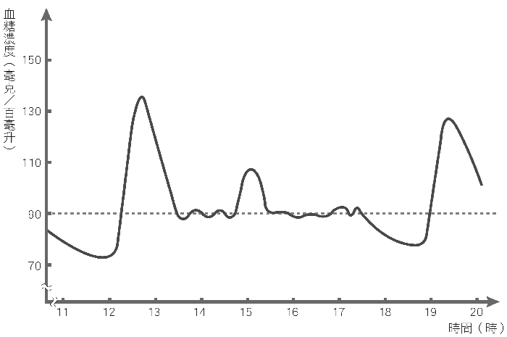
( )4.在12～13時之間，小翔血糖濃度增加，與下列哪一件事情關聯較大？
(A)睡覺 (B)吃飯 (C)運動 (D)考試。
( )5.小翔可能在下列哪一個時段上體育課？ (A)12～13 (B)13～14
(C)15～16 (D)16～17時。
( )6.阿元因為傷口久久無法癒合而就醫，醫師將他的尿液與本氏液混合加熱後發現呈紅色，於是醫師叮囑他一日必須自行施打某種針劑數次，試問此針劑的主要成分可能為何？
(A)升糖素 (B)腎上腺素
(C)胰島素 (D)甲狀腺素
【細胞的發現】
十七世紀的虎克用顯微鏡觀察軟木塞所看到的小格子，是死細胞壁構成的空室，但當時虎克並不知道這些小格子是已經死亡的細胞；與虎克同世紀的荷蘭科學家雷文霍克利用改良後的顯微鏡，觀察到細菌等微小生物；西元1831年，英國植物學家布朗更觀察到細胞內有一球狀的構造，並稱之為「核」。
西元1838年，德國植物學家許來登提出植物體均是由細胞所組成；隔年，德國動物學家許旺提出動物體也是由細胞所組成。綜合兩人的研究，得出「生物體均由一個或多個細胞所組成，細胞是生物體的基本單位」的結論，成為細胞學說最早的雛型。後來加上德國生理學家魏修對細胞生長的研究，才確立了細胞學說：「生物體是由細胞所組成，所有的細胞均來自已存在的細胞」。試根據所提供的資料，回答7~8題：
( )7.下列關於「細胞」的敘述何者正確？ (A)虎克觀察到的細胞應該是植物細胞
(B)虎克首先發現活細胞
(C)細胞內通常有一球狀的構造，稱為粒線體 (D)所有生物都具有細胞核與細胞壁。
( )8.下列關於細胞發現的歷史，何項敘述錯誤？
(A)虎克看見的構造是已死亡的細胞
(B)雷文霍克利用改良的顯微鏡觀察到細菌
(C)細胞學說的雛型是在魏修之後才形成的
(D)許旺、許來登認為生物體的基本單位為細胞。
三、加分題。請根據你的學習狀況與方式，提出4點可以改善自然科學習，提升成績的方法，每項5分，共20分

